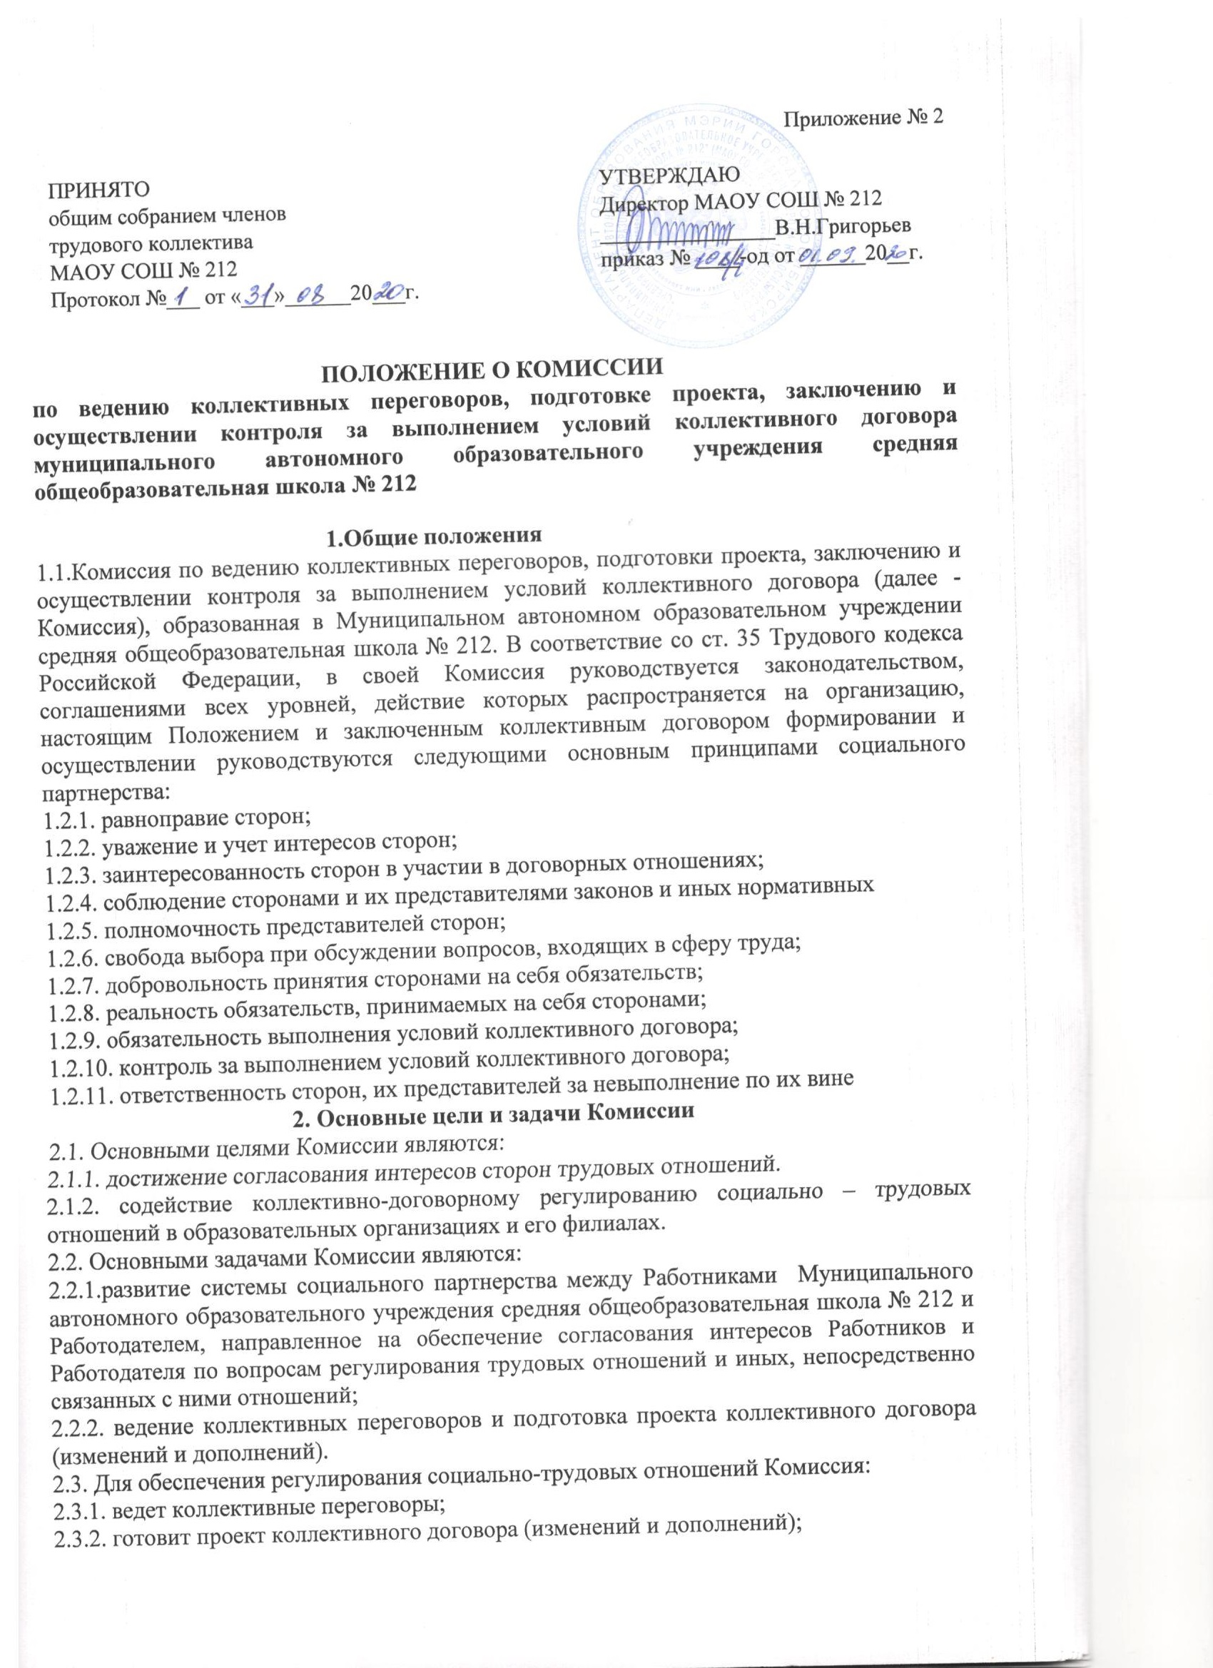

ПОЛОЖЕНИЕ О КОМИССИИ
по ведению коллективных переговоров, подготовке проекта, заключению и осуществлении контроля за выполнением условий коллективного договора муниципального автономного образовательного учреждения средняя общеобразовательная школа № 212

1.Общие положения
1.1.Комиссия по ведению коллективных переговоров, подготовки проекта, заключению и осуществлении контроля за выполнением условий коллективного договора (далее - Комиссия), образованная в Муниципальном автономном образовательном учреждении средняя общеобразовательная школа № 212. В соответствие со ст. 35 Трудового кодекса Российской Федерации, в своей Комиссия руководствуется законодательством, соглашениями всех уровней, действие которых распространяется на организацию, настоящим Положением и заключенным коллективным договором формировании и осуществлении руководствуются следующими основным принципами социального партнерства:
1.2.1. равноправие сторон;
1.2.2. уважение и учет интересов сторон;
1.2.3. заинтересованность сторон в участии в договорных отношениях;
1.2.4. соблюдение сторонами и их представителями законов и иных нормативных
1.2.5. полномочность представителей сторон;
1.2.6. свобода выбора при обсуждении вопросов, входящих в сферу труда;
1.2.7. добровольность принятия сторонами на себя обязательств;
1.2.8. реальность обязательств, принимаемых на себя сторонами;
1.2.9. обязательность выполнения условий коллективного договора;
1.2.10. контроль за выполнением условий коллективного договора;
1.2.11. ответственность сторон, их представителей за невыполнение по их вине
2. Основные цели и задачи Комиссии
2.1. Основными целями Комиссии являются:
2.1.1. достижение согласования интересов сторон трудовых отношений.
2.1.2. содействие коллективно-договорному регулированию социально – трудовых отношений в образовательных организациях и его филиалах.
2.2. Основными задачами Комиссии являются:
2.2.1.развитие системы социального партнерства между Работниками Муниципального автономного образовательного учреждения средняя общеобразовательная школа № 212 и Работодателем, направленное на обеспечение согласования интересов Работников и Работодателя по вопросам регулирования трудовых отношений и иных, непосредственно связанных с ними отношений;
2.2.2. ведение коллективных переговоров и подготовка проекта коллективного договора (изменений и дополнений).
2.3. Для обеспечения регулирования социально-трудовых отношений Комиссия:
2.3.1. ведет коллективные переговоры;
2.3.2. готовит проект коллективного договора (изменений и дополнений);
2.3.3. осуществляет контроль за исполнением условий коллективного договора;
2.3.4. рассматривает коллективные трудовые споры по поводу заключения или изменения коллективного договора, осуществления контроля за его выполнением;
2.3.5. создает рабочие группы с привлечением специалистов;
2.3.6. приглашает для участия в своей работе представителей вышестоящей профсоюзной организации, органов муниципальной власти, специалистов отдела труда администрации Ленинского района города Новосибирска.

3. Состав и формирование Комиссии
3.1. При проведении коллективных переговоров о заключении и об изменении коллективного договора, разрешении коллективных трудовых споров по поводу заключения или изменения коллективного договора, осуществлении контроля за его выполнением, а также при формировании и осуществлении деятельности Комиссии интересы Работников представляет Первичная профсоюзная организация Муниципального
Автономного образовательного учреждения средней общеобразовательной школы № 212,
интересы Работодателя – руководитель Муниципального автономного образовательного
учреждения средней общеобразовательной школы № 212 или уполномоченные им лица.
3.2. Количество членов Комиссии от каждой стороны - не более 2 человек.
3.3.Первичная профсоюзная организация и Работодатель самостоятельно определяют персональный состав своих представителей в Комиссии и порядок их ротации.
3.4. Образуя комиссию, стороны наделяют своих представителей полномочиями на:
3.4.1. ведение коллективных переговоров;
3.4.2. подготовку проекта коллективного договора (изменений и дополнений);
3.4.3. осуществление контроля за выполнением условий коллективного договора;
3.4.4. разрешение коллективных трудовых споров.
3.5. Стороны, образовавшие Комиссию, назначают из числа своих представителей в Комиссии - координатора стороны.
4. Члены Комиссии
4.1. Члены Комиссии:
4.1.1. участвуют в заседаниях Комиссии и рабочих групп, в подготовке проектов
решений Комиссии;
4.1.2. вносят предложения по вопросам, относящимся к компетенции Комиссии, для
рассмотрения на заседаниях Комиссии и ее рабочих групп.
4.2. Полномочия членов, координаторов Комиссии удостоверяется соответствующими решениями сторон социального партнерства, образовавшими Комиссию.
5. Порядок работы Комиссии
5.1. Заседание комиссии правомочны, если на нем присутствуют координаторы от каждой из сторон, образовавших Комиссию.
5.2. Первое заседание комиссии, образованной на равноправной основе по решению сторон из наделенных необходимыми полномочиями представителей, проводится не позже истечения семи календарных дней с момента получения представителями одной из сторон социального партнерства уведомления от другой стороны в письменной форме с предложением начать коллективные переговоры или в иной срок, предложенный в уведомлении представителями стороны, инициирующей переговоры. Дата первого заседания Комиссии является датой начала переговоров.
5.3. На первом заседании комиссии председательствует координатор стороны, инициировавшей переговоры.
5.4. Заседания комиссии оформляются протоколом, который ведет один из членов комиссии по поручению председателя. Протокол не позже начала следующего заседания комиссии подписывается координаторами сторон, копия передается координаторам сторон.
5.5. Решение комиссии считается принятым, если за его принятие высказались координаторы каждой стороны социального партнерства.
5.6. Координаторы сторон социального партнерства, образовавших Комиссию, по очереди ведут подготовку очередных заседаний Комиссии и председательствуют на них.
5.7. Решение о назначении председательствующего на следующее заседание Комиссии принимается Комиссией каждый раз перед окончанием очередного заседания.
5.8. Координатор стороны, назначенный председательствующим на следующее заседание Комиссии:
5.8.1. обеспечивает взаимодействие сторон с целью достижения согласия между ними при выработке проектов решений Комиссии, выносимых на рассмотрение следующего заседания Комиссии;
5.8.2. утверждает по предложениям сторон перечень и состав рабочих групп (и их руководителей), создаваемых для подготовки мероприятий и проектов решений Комиссии;
5.8.3. председательствует на заседании Комиссии и организует ее работу;
5.8.4. проводит в период между заседаниями Комиссии консультации по вопросам, требующим принятия оперативного решения.
5.9. Представители сторон, подписавших коллективный договор, в период его действия имеют право проявить инициативу по проведению переговоров по его изменению и дополнению к нему или заключению нового коллективного договора.
5.10. Изменения и дополнения в коллективный договор вносятся в порядке, установленном для его заключения (инициатива одной из сторон, переговоры, выработка согласованного проекта изменений и дополнений, доработка проекта, утверждение на собрании /конференции/, регистрация). Решение по представленному одной из сторон проекту изменений условий коллективного договора Комиссия принимает в течение 14 дней с момента его подачи. Редакционные изменения по отдельным позициям коллективного договора согласовываются Комиссией в течение двух недель со дня их представления в комиссию.
6. Обеспечение деятельности Комиссии
6.1. Организационное и материально - техническое обеспечение деятельности Комиссии осуществляется Работодателем.

